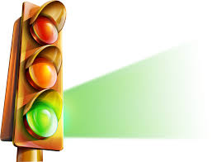
Муниципальное бюджетное общеобразовательное учреждение
«Константиновская школа»

Список отряда юных инспекторов движения
«Зеленый свет»
2023/2024 учебный год

Руководитель –
педагог-организатор Сабрийева Эсма Мусаевна +79788152955

№п/п | Ф.И. члена отряда | Класс
1 | Нестеренко Константин (командир) | 8-Б
2 | Ибрагимова Ольга | 6-Б
3 | Осьмак Ева | 8-Б
4 | Бугай Валерия | 8-Б
5 | Быков Роман | 8-А
6 | Кравченко Елизавета | 8-А
7 | Овсиенко Виолетта | 8-Б

